Escuela Primaria “Juan Pablo II”
CLAVE: 16PPR0416Z
Inglés 1

WEEK 05-09 OCTOBER

- Recuerda nuestras clases virtuales son los martes 9:40 viernes 12:10
- No es necesario imprimir los trabajos.
- Correo fairylucylu@gmail.com
- Para reforzar conocimientos puedes descargar la aplicación por medio de 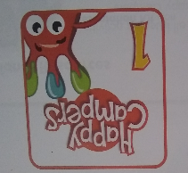

Monday- Cover
Wednesday- Reading Comprehension

DATE- Fecha  Monday,  October 5th | Topic- | Vocabulary  Cover | Activity  Notebook.  Realizar la portada del mes de:
Wednesday, October 7 th. |  | Escuchar el siguiente enlace:  https://youtu.be/G6k7dChBaJ8 | Notebook.  Anota el texto y contesta las preguntas en tu cuaderno.  1. - What kind of animal is Fluffy?  2. - What does she like to do?  3. - What can Fluffy do?

